附件9：
化妆品中间苯二酚的检测方法

1 适用范围
本方法规定了采用液相色谱法测定化妆品中间苯二酚（CAS：108-46-3）含量的方法。
本方法适用于非染发类发用产品中间苯二酚含量的测定。
2 方法提要
样品在经过提取后，经高效液相色谱仪分离，二极管阵列检测器检测，根据峰面积定量，以标准曲线法计算含量。本方法对间苯二酚的检出限为0.001 μg，定量下限为0.003 μg；取样品0.25 g，则检出浓度为16 μg/g，最低定量浓度为45 μg/g。
3 试剂和材料
除另有规定外，所用试剂均为分析纯，水为一级实验用水。以下操作均在避光条件下进行。
3.1 间苯二酚，纯度＞99.0%。
3.2 甲醇，色谱纯。
3.3 甲醇水溶液，甲醇 + 水（20 + 80）。
3.4 间苯二酚标准储备液（ρ = 0.5 g/L）：称取间苯二酚0.025 g，精确到0.0001 g，置于50 mL棕色容量瓶中，加入甲醇水溶液（3.3）溶解并定容至50 mL，即得质量浓度为0.5 mg/mL的间苯二酚标准储备溶液。避光保存，5日内稳定。
3.5 系列浓度间苯二酚标准溶液：配制质量浓度分别为1 μg/mL、10 μg/mL、50 μg/mL、100 μg/mL和200 μg/mL的系列间苯二酚标准工作溶液。
4 仪器
4.1 高效液相色谱仪：具有二极管阵列检测器。
4.2 分析天平：感量0.0001 g。
4.3 超声波清洗器。
4.4 涡旋振荡器。
5 测定步骤
5.1 样品处理
称取试样0.25 g，精确至0.001 g，置于25 mL具塞比色管中，加入甲醇水溶液（3.3）20 mL，涡旋60s分散均匀，超声（功率：400W）提取15 min，冷却到室温后，用甲醇水溶液（3.3）定容至25 mL刻度线，涡旋振荡摇匀，混液过0.45 μm有机系滤膜，滤液可根据需要用甲醇水溶液（3.3）进行稀释，保存于2 mL棕色进样瓶中作为待测样液，备用。避光保存，5日内稳定。
5.2 色谱条件
色谱柱：C₁₈ 柱，250 mm×4.6 mm，5 μm；或等效色谱柱；
流动相：甲醇 + 水（20 + 80）；
流速：1.0 mL/min；
检测波长：274 nm；
柱温：25 ℃；
进样量：20 μL。
5.3 测定
在5.2色谱条件下，取系列浓度的标准溶液（3.5）分别进样，进行色谱分析，以系列标准溶液浓度为横坐标，峰面积为纵坐标，进行线性回归，建立标准曲线，得到回归方程。取“5.1”项下处理得到的待测溶液进样，根据测定成分的峰面积，代入回归方程计算间苯二酚的质量浓度。按“6计算”，计算样品中间苯二酚的含量。
5.4 平行实验
按以上步骤操作，对同一样品独立进行平行测定获得的两次独立测试结果的绝对差值不得超过算术平均值的10%。
6 计算

式中：w —— 化妆品中间苯二酚的质量分数，%；
m —— 样品取样量，g；
ρ —— 测定成分的峰面积代入回归方程计算所得的间苯二酚质量浓度，μg/mL；
V —— 样品定容体积，mL；
D —— 稀释倍数（不稀释则为1）。
7 回收率和精密度
方法的回收率为97.5%~103.3%，相对标准偏差小于3%（n=6）。
8 色谱图
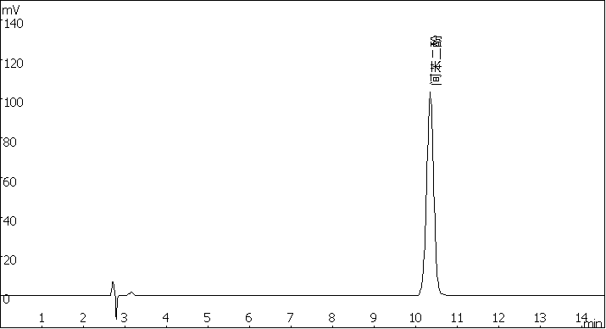
图1 间苯二酚（200 μg/mL）的高效液相色谱图

